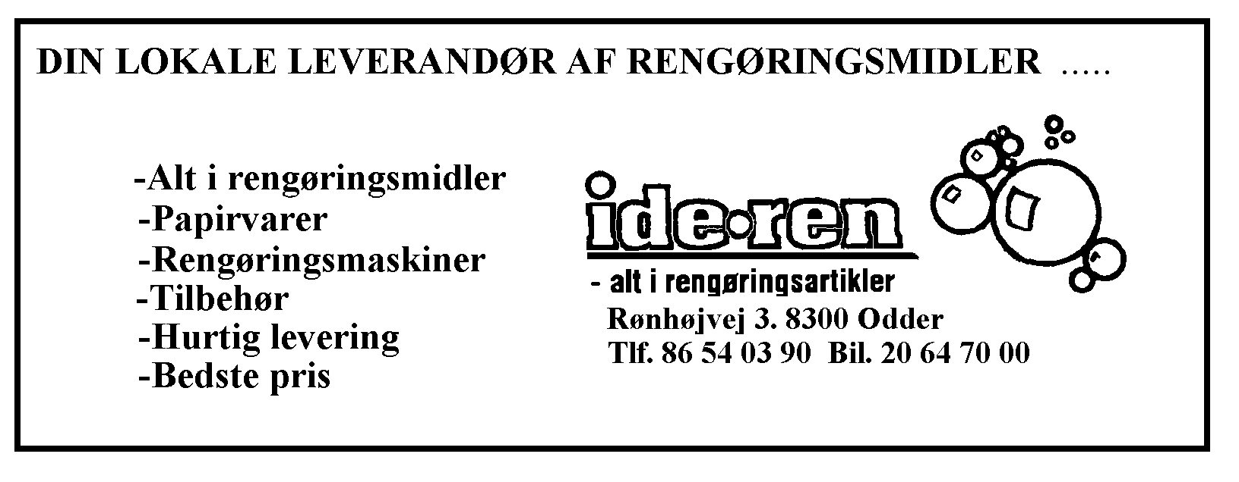

PRODUKTDATA

BRUGSANVISNING/SIKKERHEDSDATABLAD

FEBRUAR 2010

GRUNDRENGØRING med parfume

BRUGSANVISNING:

TYPE: |  | Flydende stærkt alkalisk grundrengøringsmiddel til rengøring af alkaliebestandige overflader.
ANVENDELSE: |  | Flydende stærkt alkalisk rengøringsmiddel beregnet til institutioner og levnedsmiddelindustrien.
EGENSKABER: |  | Fjerner effektivt fedt, proteiner og lignende. Kan benyttes gennem lavtryksskumudlæggere, højtryksrensere og hedtvandsanlæg både blandet med alm. Ferskvand og havvand. Bør på grund af sin høje alkalitet ikke anvendes på ubehandlet aluminium, letmetallegeringer, samt andre ikke alkaliebestandige overflader i stærkere koncentrationer end 1%
DOSERING: |  | Normaldosering: 1 – 10%. Virkningstid: Afhængig af opgaven. Temperatur: Koldt – 60º  Dosering, virkningstid og temperatur afhænger af vandets hårdhed, opgavens art og besmudsningsgrad.
EMBALLAGE: |  | 12 x 1 ltr. (varenr.604)  3 x 5 ltr. (varenr.605)  1 x 25 ltr. (varenr.606)  Emballagen er fremstillet af Polyethylen PE og indgår i naturens kredsløb ved industriel forbrænding.
HOLDBARHED: |  | Skal opbevares frostfrit i veltillukket emballage.  Holdbarhed: Max. 24 mdr. i ubrudt emballage.
REVISIONSDATO: |  | Datablad udarbejdet/revideret 08.02.2010.  Erstatter alle tidligere datablade.  Dette datablad er udarbejdet for at sikre brugeren en sikker og korrekt anvendelse af produktet og i øvrigt udarbejdet i henhold til gældende lovgivning.  Leverandøren er ikke ansvarlig for skader forårsaget ved ukorrekt anvendelse af produktet.

SIKKERHEDSDATABLAD
1: Produkttype og Leverandør
Produkt: Grundrengøring med parfume.
Produkttype: Stærkt alkalisk rengøringsmiddel.
Produktregisternr.:
Leverandør: Ide Ren, Boulstrupvej 2, 8300 Odder – Tlf.: 86 54 03 90 – Fax.: 86 54 44 60
2: Sammensætning/oplysning om indholdsstoffer
Vandig opløsning af non- og kationiske tensider, E450 b pentanatriumtriphosphat og natriummetasilikat, parfume.
Øvrige oplysningspligtige stoffer:
Under 5%: Kationiske tensider og phosphater. 5-15%: Nonioniske tensider.
3: Fareidentifikation
 | Indeholder natriummetasilikat. Irriterer øjnene og huden. Opbevares utilgængeligt for børn. Kommer stoffet i øjnene, skylles straks grundigt med vand og læge kontaktes. Brug beskyttelsesbriller/ansigtsskærm under arbejdet.
4: Førstehjælp
 | Indånding: |  | Frisk luft og hvile. Skyl næse, mund og svælg. I alvorlige tilfælde søg læge.
 | Huden: |  | Fjern gennemvædet tøj. Skyl huden med rigeligt vand.
 | Øjnene: |  | Skyl straks med vand i mindst 15 min., spil øjnene godt op. Søg læge. Skylningen fortsættes med øjenskylleflaske under transporten, hvis muligt.
 | Indtagelse: |  | Skyl munden grundigt med vand og drik rigelige mængder mælk eller vand. Fremkald ikke opkastning. Søg læge.
 | Fortsættes på bagsiden

SIKKERHEDSDATABLAD (fortsat): GRUNDRENGØRING med parfume.

5: Brandbekæmpelse og forholdsregler ved opvarmning og brand.
 | Ikke brandbart eller brandnærende. Undgå indånding af røggas.
6: Forholdsregler ved spild og bortskaffelse.
 | Spild opsuges eller opsamles i et absorberende materiale. Sendes til destruktion på Kommunekemi, efter lokal affaldsordning. Efterskylles med rigeligt vand til kloak. Kemikalieaffaldskort 1.11 gr. H.
7: Håndtering og opbevaring
 | Brug beskyttelseshandsker og –briller/ansigtsskærm ved håndtering af produktet. Sørg for god rumventilation ved anvendelse af produktet i højtryksrensere eller hedtvandsanlæg. Opbevares forsvarligt utilgængeligt for børn. Opbevares frostfrit i veltillukket emballage.
8: Eksponeringskontrol/personlige værnemidler
Handsker: Der skal anvendes alkaliebestandige beskyttelseshandsker, såsom handsker af nitrill-, latex-, neopren- og butylgummi ved arbejde med produktet.
Øjenværn: Der skal anvendes beskyttelsesbriller eller ansigtsskærm ved arbejde med produktet.
Maske: Ved anvendelse af produktet i højtryksrensere eller hedtvandsanlæg bør der anvendes egnet maske (f.eks. ArSiMa filter A2 -)
9: Fysiske-kemiske egenskaber
 | Udseende: |  | Klar gullig væske |  | Eksplosive egenskaber: | Nej
 | Lugt: |  | - |  | Oxiderende egenskaber | Nej
 | PH-værdi: |  | Ca. 13,2 i koncentrat |  | Damptryk | -
 | Kogepunkt |  | Ca. 100ºC |  | Vægtfylde: | 1,08 g/m.l
 | Smeltepunkt: |  | - |  | Opløselighed:Fuldt opløselig | i vand
 | Flammepunkt: |  | - |  | Fordelingskoefficient noctanol/vand: | -
 | Antændelighed:  Selvantændelighed: |  | Nej  Nej |  | Andre oplysninger: -  (- betyder ingen data eller ikke relevante)
10: Stabilitet og reaktivitet
 | Ingen særlige
11: Sundhedsfarlige egenskaber, herunder evt. symptomer ved indtagelse eller optagelse i organismen
 | Indånding: |  | I høje koncentrationer kan væskeformig aerosol (tåge) virke irriterende på åndedrætsorganernes slimhinder ved anvendelse af højtryksrensere eller hedtvandsanlæg.
 | Huden: |  | Virker stærkt affedtende og irriterende på huden.
 | Øjnene: |  | Virker stærkt irriterende på øjets slimhinder.
 | Indtagelse: |  | Virker stærkt irriterende i mund, svælg, spiserør og mavetarmkanal.
12: Miljøoplysninger
 | Mobilitet: |  |  | -
 | Nedbrydelighed: |  |  | Alle råvarer er nedbrydelig i henhold til OECD,s retningslinier.
 | Akkumulering: |  |  | Der er ingen akkumulering op gennem fødekæderne.
 | Kort- og langtidsvirkninger på organismer der lever i vand: |  |  | -
 | Øko-toksiotet: |  |  | -
 | Andre skadelige virkninger: |  |  | P.g.a. produktets høje alkalitet må det sikres, at produktet er blevet neutraliseret (ph <8) inden udledning til rensningsanlæg.  Rensningsanlægget bør være bygget til behandling af phophater.
13: Bortskaffelse
Sendes til destruktion på kommunekemi. Efterskylles med rigeligt vand til kloak.
Kemikalieaffaldskort: 1.11 gr. H
14: Transportoplysninger
 | Produktet er ikke omfattet af reglerne for transport af farligt gods, efter ADR-konventionen.
15: Oplysninger om regulering
Anvendelsesbegrænsninger: Bør ikke anvendes på ubehandlet aluminium, letmetallegeringer samt andre ikke alkaliebestandige materialer i stærkere koncentrationer end 1%. Bør ikke anvendes i direkte sol. Krav om særlig uddannelse: Arbejde med produktet må kun udføres af personer, der er nøje instrueret i arbejdets udførelse, produktets farlige egenskaber.
Fareklasse: Xi Lokalirriterende R: Irriterer øjnene og huden S: Opbevares utilgængeligt for børn. Kommer stoffet i øjnene skylles grundigt med vand, søg læge. Brug beskyttelsesbriller/ansigtsskærm.
16: Andre oplysninger:
 | Ved uheld: | Kontakt læge/skadestue. Medbring etiket eller datablad. Lægen kan rette henvendelse til Giftinformationscentralen, Rigshospitalet, Telefon 31 39 42 33.  Se også ovenstående punkter.
IDE REN ApS, Boulstrupvej 2, 8300 Odder – Tlf.: 86 54 03 90 – Fax. 86 54 44 60

